*Actividades Formativas*

Instituto Politécnico Nacional.

Escuela Superior de Cómputo.

Licenciatura en ciencia de datos.

Nombre de la materia: Computo de alto Desempeño

Grupo: 4AV1

Profesor: Benjamín Cruz Torres

Nombre del equipo: x

Integrantes del equipo:

* Lopez Mendez Emiliano

**Desarrollo de las Actividades**

Quiz sobre sistemas distribuidos

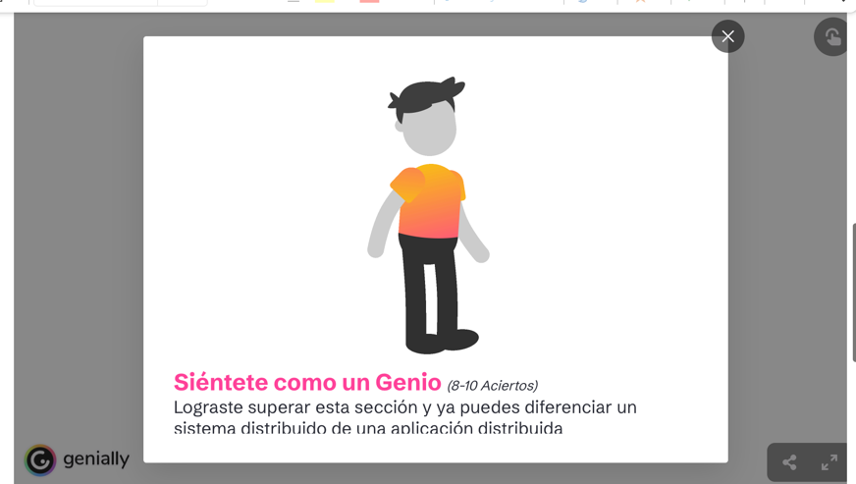

Carrera sobre los componentes



Quiz sobre objetivos y desafíos

Escape room clasificación de los SD

Quiz musical sobre comunicación

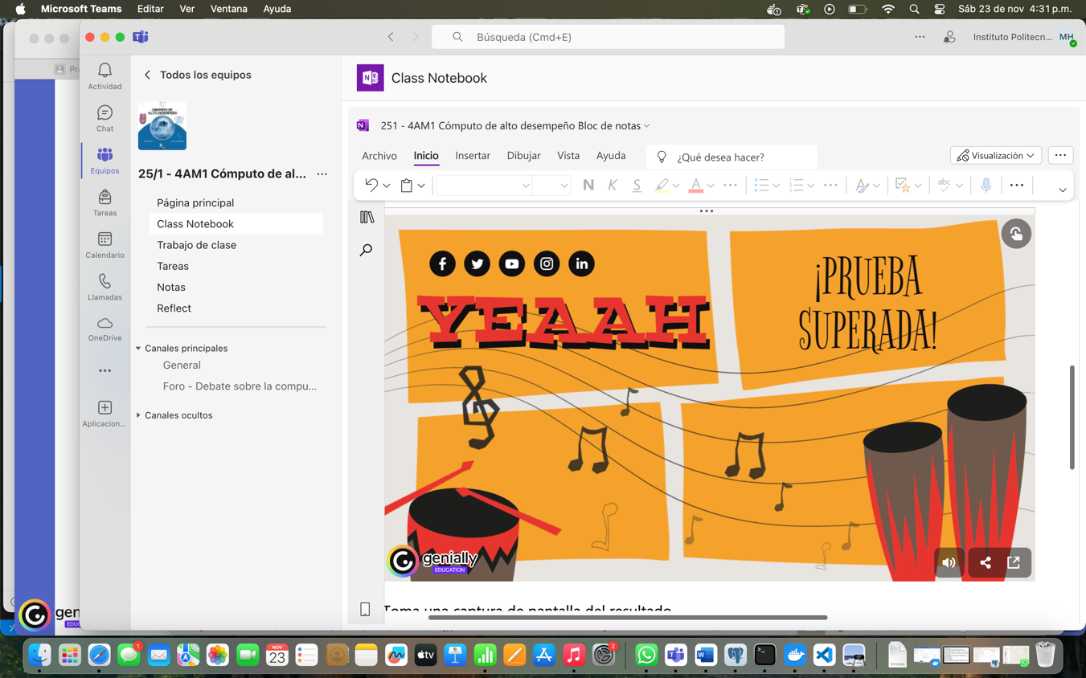

Completa los enunciados

